序号 | 材料名称 | 规格型号、技术要求 | 单位 | 计划数量 | 品牌、供应单位及报价（元） | 图片
1 | 脚踏式洗手台 | 1.产品质量应符合国家相关规范要求。  2.釉面陶瓷+防火板  3.内深度≥180mm  4.立柱盆尺寸：520*480*850(允许偏差+0-10cm)  5.含水龙头，脚踏阀，下水、角阀、软管等配套零件, | 套 | 263 |  | 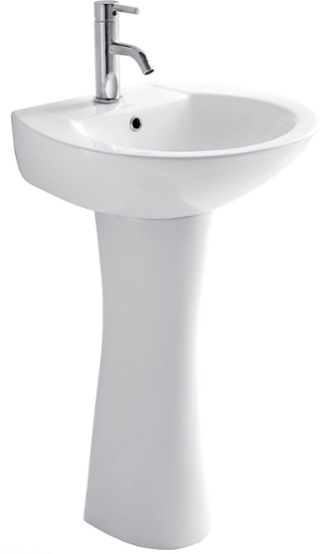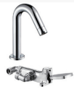
2 | 台下盆 | 1.产品质量应符合国家相关规范要求。  2.材料: 釉面陶瓷  3.内深度≥180mm  台下盆尺寸：528*415*234(允许偏差+0-10cm)  5.含下水、等配套零件 | 套 | 31 |  | 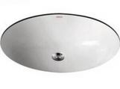
3 | 成品实木洗手台 | 1.产品质量应符合国家相关规范要求。  2.釉面陶瓷+柜体多层实木  3.内深度≥180m  4.浴室柜尺寸：794*495*734(允许偏差+0-10cm)  5.镜柜尺寸：750*130*700  6.实木板材厚度：1.8mm  7.含冷热水龙头，下水、角阀、软管等配套零件 | 套 | 208 |  | 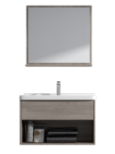
4 | 立柱式洗手盆 | 1.产品质量应符合国家相关规范要求。  2.材料: 釉面陶瓷  3.内深度≥180mm  4.立柱盆尺寸：520*480*850(允许偏差+0-10cm)  5.含冷热水龙头，下水、角阀、软管等配套零件 | 套 | 108
5 | 不锈钢洗手盆 | 1.产品质量应符合国家相关规范要求。  2.不锈钢盆尺寸：750*450*235(允许偏差+0-10cm)  3.含下水、角阀、软管等配套零件 | 套 | 21 |  | 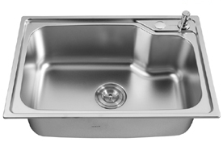
6 | 蹲厕（防臭） | 1.产品质量应符合国家相关规范要求。  2.配置: 圆角防撞、耐磨损、易清洁、防臭带存水弯、  节水功能。  3.材料: 釉面陶瓷  4.蹲便尺寸：600*450*256(允许偏差+0-10cm) | 套 | 84 |  | 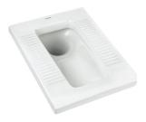
7 | 成人坐便器 | 1.产品质量应符合国家相关规范要求。  2.颜色分类: 白色  3.配置: 防臭、节水。  4.盖板是否缓冲: 缓冲  坐便器尺寸：725*355*743(允许偏差+0-10cm)  5.含下水、角阀、软管、高压管等配套零件 | 套 | 228 |  | 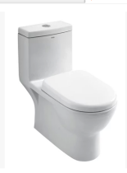
8 | 小孩坐便器 | 1.产品质量应符合国家相关规范要求。  2.颜色分类: 白色  3.配置: 防臭、节水。  4.盖板是否缓冲: 缓冲  坐便器尺寸：540*338*615(允许偏差+0-10cm)  5.含下水、角阀、软管、高压管等配套零件 | 套 | 5 |  | 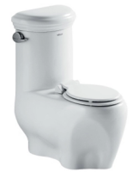
9 | 成人小便斗  （不含感应器） | 1.产品质量应符合国家相关规范要求。  2.材料: 釉面陶瓷  3.电源: 交流电  4.上进水，落地式  小便斗尺寸：342*349*890(允许偏差+0-10cm)  5.含下水、角阀、软管、高压管等配套零件 | 套 | 37 |  | 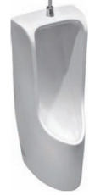
10 | 小孩小便斗  （不含感应器） | 1.产品质量应符合国家相关规范要求。  2.材料: 釉面陶瓷  3.电源: 交流电  4.挂式小便斗，地排水  小便斗尺寸：252*314*429(允许偏差+0-10cm)  5.含下水、角阀、软管、高压管等配套零件 | 套 | 8 |  | 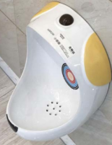
11 | 拖把池  （不含龙头） | 1.产品质量应符合国家相关规范要求。  2.材料: 釉面陶瓷  3.详细尺寸参考施工图纸。  拖布池尺寸：560*465*633(允许偏差+0-10cm)  4.含下水、角阀、软管、高压管等配套零件 | 套 | 14 |  | 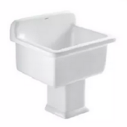
12 | 烘手机 | 1.产品质量应符合国家相关规范要求。  2.成品，详见说明书  安装：挂墙、需配插座，有杀菌功能  电源：交流电  尺寸：250*165*470 | 套 | 64 |  | 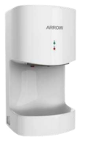
13 | 脚踏阀冷热水龙头 （不含角阀高压管） | 1.产品质量应符合国家相关规范要求。  2.水温类型: 单冷，如需冷热水需加配三通。 | 套 | 262 |  | 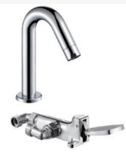
14 | 感应水龙头  （不含角阀高压管） | 1.产品质量应符合国家相关规范要求。  2.电源: 交流电  3.水温类型: 单冷，如需冷热水需加配三通。 | 套 | 41 |  | 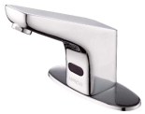
15 | 普通冷热水龙头 （不含角阀） | 1.产品质量应符合国家相关规范要求。  2.水温类型: 冷热混合型 | 套 | 334 |  | 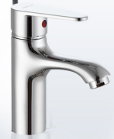
16 | 脚踏式冲水阀  (配套五金件) | 1.产品质量应符合国家相关规范要求。  2.水温类型: 单冷 | 套 | 136 |  | 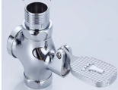
17 | 座厕、小便斗给水水龙头 +高压管  （配套管材） | 1.产品质量应符合国家相关规范要求。  2.水温类型: 单冷  进水角阀加高压管 | 套 | 106 |  | 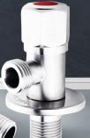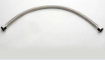
18 | 小便斗感应器 | 1.产品质量应符合国家相关规范要求。  2.电源: 交流电  3.水温类型: 单冷型 | 套 | 36 |  | 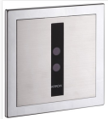
19 | 普通单冷水龙头 | 1.产品质量应符合国家相关规范要求。  2.水温类型: 单冷 | 套 | 27 |  | 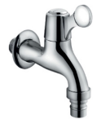
20 | 普通防臭地漏 | 1.产品质量应符合国家相关规范要求。  2.成品，详见说明书  材质：不锈钢拉丝  尺寸：100*100,DN50 | 套 | 4 |  | 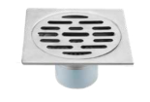
21 | 沐浴区地漏(防臭) | 1.产品质量应符合国家相关规范要求。  2.成品，详见说明书  材质：不锈钢拉丝  尺寸：300*100，DN50 | 套 | 9 |  | 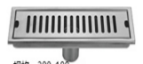
22 | 花洒  （手持式，含支架） | 1.产品质量应符合国家相关规范要求。  2.成品，详见说明书 | 套 | 255 |  | 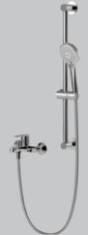
23 | 不锈钢卫生盒 | 1.产品质量应符合国家相关规范要求。  2.表面颜色：银色拉丝  材质：不锈钢亮光  尺寸：140*66*110(允许偏差+0-10cm) | 个 | 944 |  | 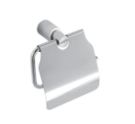
24 | 毛巾架 | 1.产品质量应符合国家相关规范要求。  2.成品，详见说明书  材质：不锈钢拉丝  尺寸：627*225*108(允许偏差+0-10cm) | 套 | 182 |  | 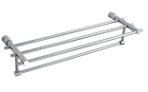
25 | 置物架 | 1.产品质量应符合国家相关规范要求。  2.成品，详见说明书  材质：太空铝  尺寸：298*230*87(允许偏差+0-10cm) | 套 | 248 |  | 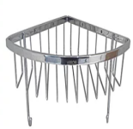
说明：1.此表计划数量只做认价使用，最终实际工程量以最终结算为准。
2.材料报价均为材料的到场价（不含税），材料到场价包含出厂价、运杂费、运输损耗费，不含采购保管费和税金。

